ИП Жуков
Отдел стратегического планирования
Группа компаний «Дорф»
1/30/2025
План развития 2025-2028
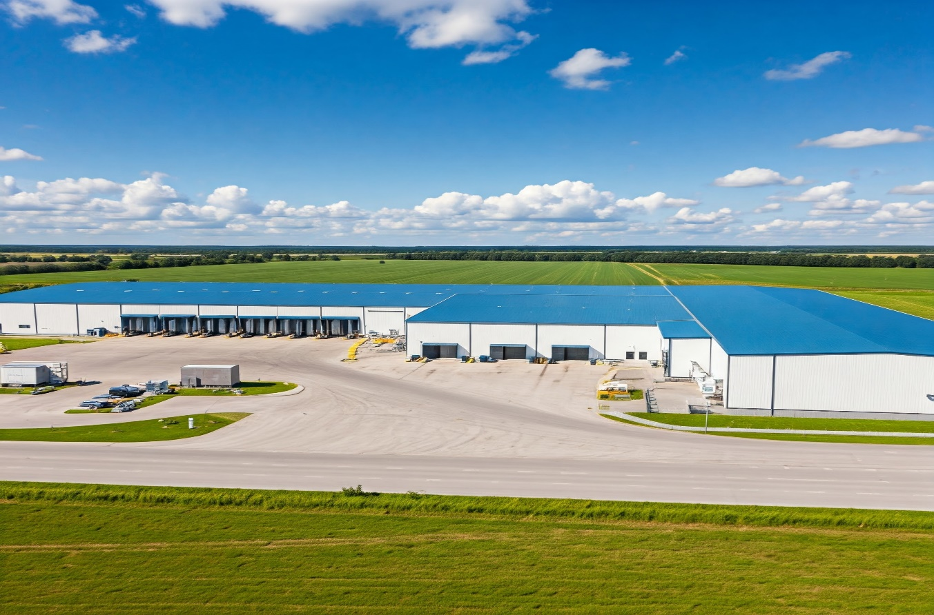
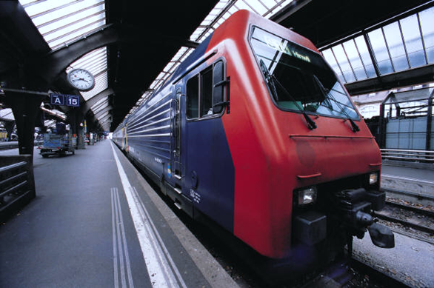
Оглавление
Описание 2
Введение 3
История 5
Состояние на начало 2025 г. 7
Яблоневый сад 10
Пропашные культуры 11
Центр переработки и хранения 11
Преимущества хранения в холодильнике 11
План на 2025 год 14
Проект развития овощного направления 14
План работ 15
Техника 16
Необходимое финансирование 17
Центр переработки и хранения 17
Технологическая цепочка работы с яблоками: 17
Необходимая техника 18
Необходимый персонал 18
Необходимое дофинансирование 19
Предполагаемая выручка 19
Пропашные культуры 19
Перепродажа яблок 20
Собственные яблоки 20
Общая выручка 21
Итоговые плановые финансовые показатели 2025 года 21
План на 2026 год 22
Центр переработки и хранения 22
Линия сортировки 22
Офисное строение 23
Предполагаемая выручка 24
Пропашные культуры 24
Перепродажа яблок 24
Собственные яблоки 25
Овощи 25
Общая выручка 26
План на 2027 год 27
Высокоинтенсивный сад 27
Предполагаемая выручка 28
Пропашные культуры 28
Перепродажа яблок 28
Собственные яблоки 29
Овощи 29
Общая выручка 30
План на 2028 год 30
Центр переработки и хранения 30
Расширение холодильного комплекса 30
Полный потенциал агропредприятия к 2031 году 31

Описание
Проект развития многопрофильного агропредприятия, специализирующегося на производстве и хранении яблок, овощей и зерновых культур. В период с 2025 по 2031 год планируется поэтапное развитие производственных мощностей, включающее строительство современного центра хранения и переработки, закладку высокоинтенсивного яблоневого сада, развитие овощного направления с системой орошения.
Ключевые этапы развития: 2025: Строительство холодильного комплекса (2,500 тонн) 2026: Внедрение сортировочной линии и строительство офисного центра 2027: Закладка высокоинтенсивного сада на 40 га 2028: Расширение холодильных мощностей до 5,000 тонн 2031: Выход всех проектов на полную мощность
Целевые показатели к 2031 году:
- Производство яблок: 3,900 тонн
- Объем перепродажи: 1,000 тонн
- Производство овощей: 4,000 тонн (два урожая)
- Годовая выручка: 400.3 млн руб.
- Чистая прибыль: 183.9 млн руб.
- Средняя рентабельность: 85%
Проект предусматривает создание полного производственного цикла от выращивания до хранения и реализации продукции с использованием современных агротехнологий и методов управления.

Введение
Агропромышленный комплекс является одним из ключевых секторов российской экономики, обеспечивающим продовольственную безопасность страны и значительный экспортный потенциал. Особое место в структуре АПК занимает Краснодарский край – регион с уникальными природно-климатическими условиями и высоким уровнем развития сельскохозяйственного производства.
Краснодарский край традиционно является лидером агропромышленного сектора России, демонстрируя высочайшие показатели эффективности и рентабельности сельскохозяйственного производства. Благодаря комбинации благоприятного климата, плодородных почв и развитой инфраструктуры, регион достигает показателей урожайности и рентабельности, превосходящих не только среднероссийские, но и европейские значения.
Особенно показательным является сектор интенсивного садоводства. В то время как традиционное земледелие требует значительных площадей для достижения существенных экономических результатов, современное садоводство демонстрирует феноменальную эффективность использования земельных ресурсов. Так, 200 гектаров интенсивного сада при правильной организации производственных процессов способны генерировать выручку, сопоставимую или превышающую показатели 2000 гектаров традиционных пропашных культур.
Данный феномен объясняется несколькими ключевыми факторами:
- Высокая добавленная стоимость продукции садоводства
- Возможность длительного хранения и реализации в период высоких цен
- Стабильный спрос на качественные фрукты отечественного производства
- Государственная поддержка садоводства как приоритетного направления импортозамещения
В условиях Краснодарского края интенсивное садоводство демонстрирует рентабельность, достигающую 100% и выше, что существенно превышает показатели традиционного растениеводства. Это достигается за счет использования современных технологий производства, включающих:
- Высокую плотность посадки
- Капельное орошение
- Шпалерные системы
- Современные средства защиты растений
- Автоматизированные системы управления садом
Важным аспектом развития современного агробизнеса является создание полного производственного цикла, включающего не только выращивание, но и хранение, переработку и реализацию продукции. Наличие современных холодильных комплексов позволяет существенно повысить маржинальность бизнеса за счет реализации продукции в период высоких цен.
Актуальность развития интенсивного садоводства подтверждается государственной политикой импортозамещения и обеспечения продовольственной безопасности. Текущий уровень самообеспеченности России яблоками составляет около 60%, что открывает значительные возможности для развития отрасли. При этом климатические условия Краснодарского края позволяют производить фрукты, не уступающие по качеству импортным аналогам.
Помимо садоводства, важным направлением интенсификации сельскохозяйственного производства является развитие овощеводства с применением систем орошения. Возможность получения двух урожаев в год существенно повышает эффективность использования земельных ресурсов и обеспечивает высокую рентабельность производства.
В современных условиях особую важность приобретает комплексный подход к развитию агробизнеса, включающий:
- Диверсификацию производства
- Создание современной инфраструктуры хранения и переработки
- Внедрение передовых технологий производства
- Оптимизацию логистических процессов
- Развитие собственной торговой сети
Такой подход позволяет максимизировать эффективность использования земельных ресурсов и обеспечить устойчивое развитие предприятия в долгосрочной перспективе.

История
ООО "ДОРФ", основанное как многопрофильная компания, в 2018 году приняло стратегическое решение о диверсификации бизнеса и развитии агропромышленного направления. Это решение было обусловлено высоким потенциалом сельскохозяйственного сектора и благоприятными условиями Краснодарского края для развития интенсивного земледелия.
Этапы развития агропромышленного направления:
2018 год:
- Приобретение первого земельного массива площадью 180 га в Северском районе Краснодарского края
- Начало выращивания традиционных пропашных культур: пшеницы, сои, кукурузы и подсолнечника
- Формирование базовой материально-технической базы для растениеводства
2019-2020 годы:
- Отработка технологий выращивания пропашных культур
- Анализ рынка и подготовка к диверсификации производства
- Приобретение дополнительных 30 га земель сельскохозяйственного назначения
2021 год:
- Начало реализации проекта по интенсивному садоводству
- Закладка первого яблоневого сада
- Внедрение современных технологий садоводства
2022-2023 годы:
- Развитие садового направления
- Формирование первого промышленного урожая яблок
- Проектирование комплекса хранения и переработки
2024 год:
- Начало строительства современного комплекса хранения и переработки овощей и фруктов
- Развитие логистической инфраструктуры
- Расширение каналов сбыта продукции
2025 год:
- Начало реализации проекта по развитию овощеводства
- Создание системы орошения для выращивания овощных культур
- Дальнейшая диверсификация производства
За период с 2018 по 2025 год компания прошла путь от традиционного растениеводства к созданию современного многопрофильного агропромышленного предприятия. Ключевыми факторами успеха стали:
- Последовательная реализация стратегии развития
- Внедрение современных технологий производства
- Создание собственной инфраструктуры хранения и переработки
- Диверсификация производства
- Профессиональный менеджмент
Компания продолжает активное развитие, реализуя новые проекты и увеличивая эффективность использования имеющихся ресурсов.

Состояние на начало 2025 г.
Кадастровый номер | Адрес | Площадь (га.) | Собственник | Использование участка | Рыночная стоимость (млн. руб.)
23:26:0701000:2581 | Краснодарский край, Северский район, в границах АКХ "Львовское", секция 99, контур 121 | 9,542 | ИП Жуков Е.А. | Яблоневый сад | 35
23:26:0701000:2601 | Краснодарский край, р-н Северский, х. Новоивановский (МТФ-7) | 2,5 | ИП Жуков Е.А. | Центр переработки и хранения | 50
23:26:0701000:1644 | Краснодарский край, Северский район, с. Львовское, секция 99, контур 121 | 60 | ООО "ДОРФ" | Яблоневый сад | 200
23:26:0701000:1644 | Краснодарский край, Северский район, с. Львовское, секция 99, контуры 102,103,104,105 | 140 | ООО "ДОРФ" | Пропашные культуры | 140
23:26:0701007:2 | Краснодарский край, Северский район, Львовское с/п | 6,2 | ООО "ДОРФ" | Земли сельскохозяйственного назначения (пустой) | 10
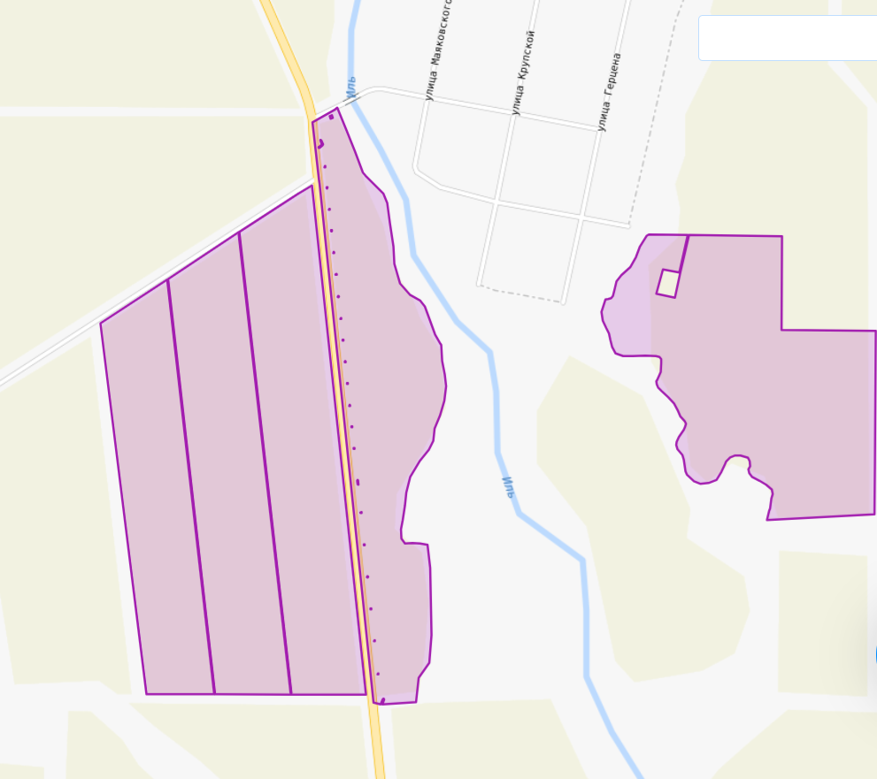
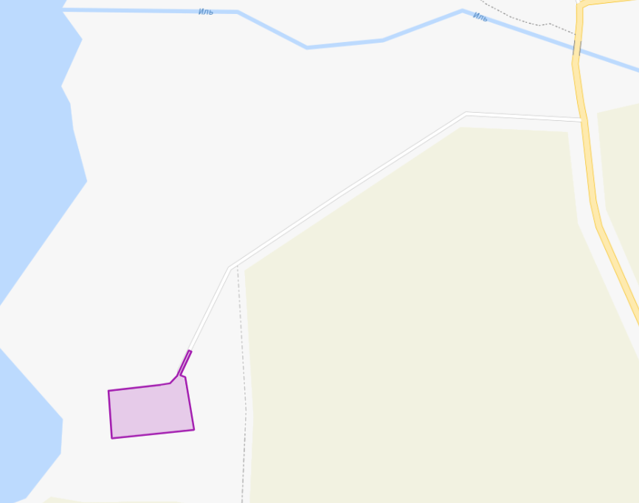

Яблоневый сад

1. Общая информация
Площадь яблоневого сада: 59,542 га (ИП Жуков Е.А. + ООО «ДОРФ»).
Полное плодоношение: 1 500 тонн яблок в год.
Текущая степень плодоношения (февраль 2025 года): 80%.
Собранный урожай в 2025 году: 1100 тонн яблок.

2. Прогноз урожайности
- 2025 – деревья плодоносят на 80%, урожай 900 т.
- 2026 год – ожидаемый рост до 90%, урожай 1 200 т.
- 2027 год – выход на 100%, урожай 1 500 т.

3. Финансовый расчет
Средняя цена реализации яблок (ориентировочно): 50 рублей/кг.
Год | Плодоношение (%) | Урожай (т) | Выручка (млн руб.)
2025 | 80% | 1100 | 45
2026 | 90% | 1 300 | 60
2027 | 100% | 1 500 | 75

Пропашные культуры

1. Урожайность и распределение посевов
140 га разделены между пшеницей и подсолнечником поровну:
- Пшеница – 70 га, урожайность 60 ц/га
- Подсолнечник – 70 га, высокая урожайность 30 ц/га

2. Общий объем урожая
- Пшеница: 70×60=4200 центнеров (420 тонн)
- Подсолнечник: 70×30=2100 центнеров (210 тонн)

3. Финансовые ориентиры
Ориентировочные цены (по высоким показателям рынка):
- Пшеница – 15 000 руб./т
- Подсолнечник – 35 000 руб./т
Культура | Урожай (т) | Цена за 1 т (руб.) | Выручка (млн руб.)
Пшеница | 420 | 15 000 | 6,3
Подсолнечник | 210 | 35 000 | 7,35
Итого | 630 | — | 13,65

4. Вывод
Ожидаемая выручка с 140 га: 13,65 млн руб. при текущих рыночных ценах.
Если нужны расчёты по расходам или чистой прибыли, дай знать

Центр переработки и хранения
На участке (КН: 23:26:0701000:2601, 2,5 га) построен современный холодильный комплекс для хранения продукции.
- Дата ввода в эксплуатацию: 10 ноября 2025 года
- Объём хранения: 2 500 тонн
- Температурный режим: от 0 до +4°C для длительного хранения яблок

Преимущества хранения в холодильнике
- Продажа в зимний период – возможность реализовывать яблоки не сразу после сбора, а в период дефицита на рынке.
- Увеличение цены – в зимние месяцы цена на яблоки вырастает на 50% по сравнению с продажей в сезон сбора.
- Снижение потерь – современная система хранения сохраняет качество плодов, минимизируя отходы.
- Гибкость в сбыте – возможность формировать поставки по контрактам и экспортным поставкам.
- Стабильность доходов – уменьшение зависимости от сезонных колебаний цен.
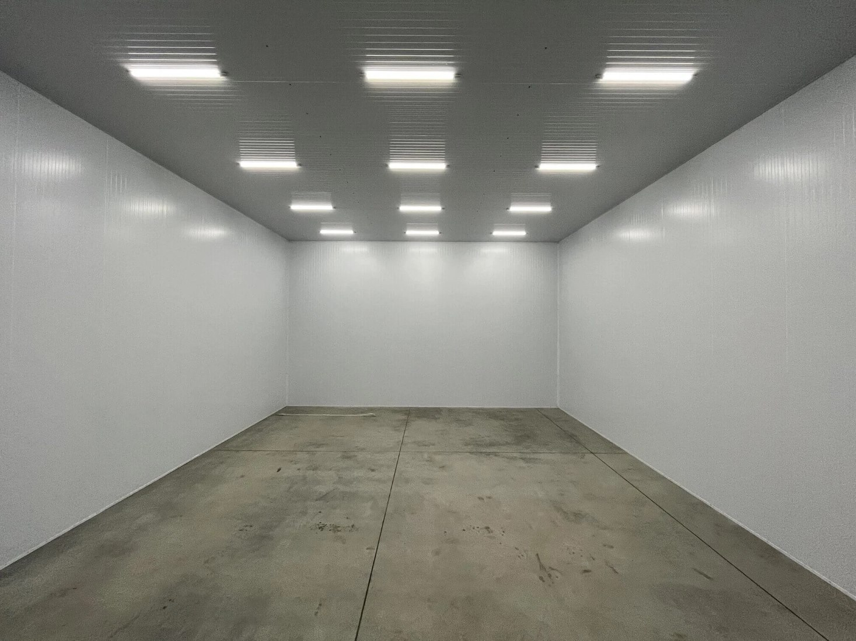
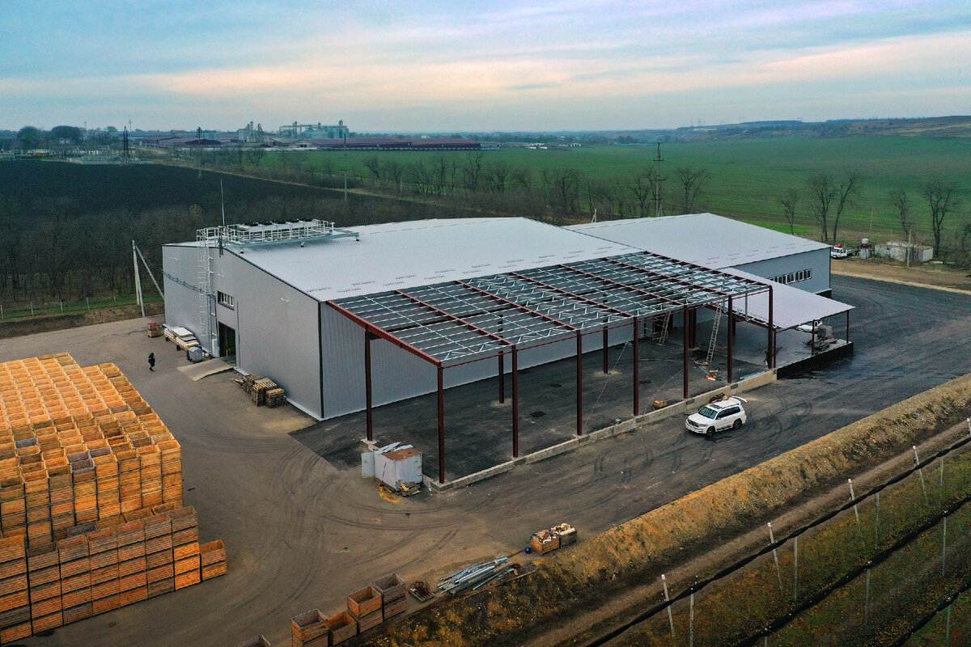

План на 2026 год

Проект развития овощного направления
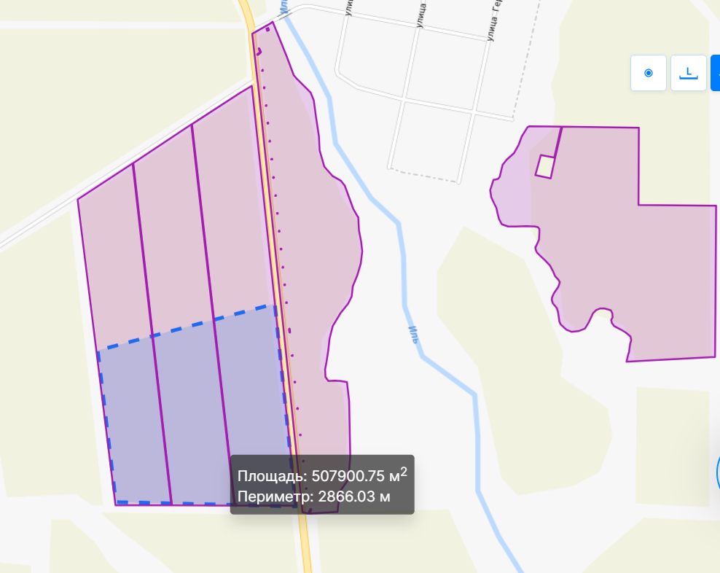
Участок: 50 га из земель ООО "ДОРФ" (часть участка, используемого под пропашные культуры)
- Инфраструктура орошения
- Строительство водохранилища для орошения
- Монтаж системы капельного полива
- Насосная станция и фильтрационное оборудование
- Автоматизированная система управления поливом Ориентировочная стоимость: 39 млн руб.
- Специализированная техника для овощеводства:
- Рассадопосадочные машины
- Культиваторы для междурядной обработки
- Опрыскиватели
- Уборочные комбайны для различных видов овощей
- Техника для погрузки и транспортировки Ориентировочная стоимость: 15 млн руб.
- График реализации проекта:
- Весна-лето 2025: строительство водохранилища и монтаж системы орошения
- Лето-осень 2025: поставка и введение в эксплуатацию специализированной техники
- Конец 2025: завершение всех работ и полная готовность к сезону 2026
Общие инвестиции: 54 млн руб.
Ожидаемые результаты:
- Возможность выращивания широкого спектра овощных культур
- Гарантированное орошение независимо от погодных условий
- Высокая урожайность благодаря современным технологиям
- Качественная и своевременная уборка урожая
- Минимизация потерь при уборке и транспортировке

План работ

1. Устройство линейной части оросительной системы, фундаменты дождевальных машин, гидранты – 3 800 000 руб. с НДС 20%
2. Устройство пруда накопителя – 7 500 000 руб. с НДС 20%
3. Насосная станция, железобетонные фундаменты, ограждающие конструкции, устройство кровли, шкаф управления с частотным регулированием, комплект обвязки (всасывающая линия, напорная линия, напорный коллектор, кабельная продукция, приборы КИПиА) –

6 700 000 руб. с НДС 20%
Электроснабжение дождевальных машин и скважин с работой (электрооборудование, кабельная и проводниковая продукция) – 2 450 000 руб. с НДС 20%*
* - без стоимости подстанции и её монтажа
4. Дождевальные машины «Zimmatic» Lindsay 1 шт. – 11 400 000 руб. в т.ч. НДС 20%
5. Устройство скважин – 4 950 000 руб. с НДС 20%
6. Разработка проектной документации и изыскания для объекта «Строительство системы орошения площадью брутто 104 га в Северском районе Краснодарского края» - 2 900 000 руб. с НДС 20%.

Состав:
• разработка проектной документации в объеме, предусмотренном Постановлением №87 для прохождения негосударственной (государственной) экспертизы, включая сметы, разработка отдельного раздела для согласования в ФГБУ «Управление Кубаньмелиоводхоз»
• выполнение инженерно-геодезических, инженерно-геологических, инженерно-гидрометеорологических изысканий
• выполнение археологических обследований
• выполнение негосударственной экспертизы проектной документации

Сроки выполнения проектных и изыскательских работ составят 4-6 месяцев. В зависимости от наличия пересечений с коммуникациями и сроков получения ТУ на данные пересечения.
В стоимость НЕ ВКЛЮЧЕНО:
Оплата за получение ТУ на пересечение с существующими коммуникациями, дорогами, дамбами, получение экологических справок, лицензий на недропользование, рыбохозяйственной характеристики, разрешений и т.д. (при необходимости).
А также в стоимость не входит стоимость оформления, подачи и сопровождения документов для получения субсидий.
Стоимость на 13.01.2025 г. (без субсидий) составит: 39 700 000 руб. с НДС 20% .
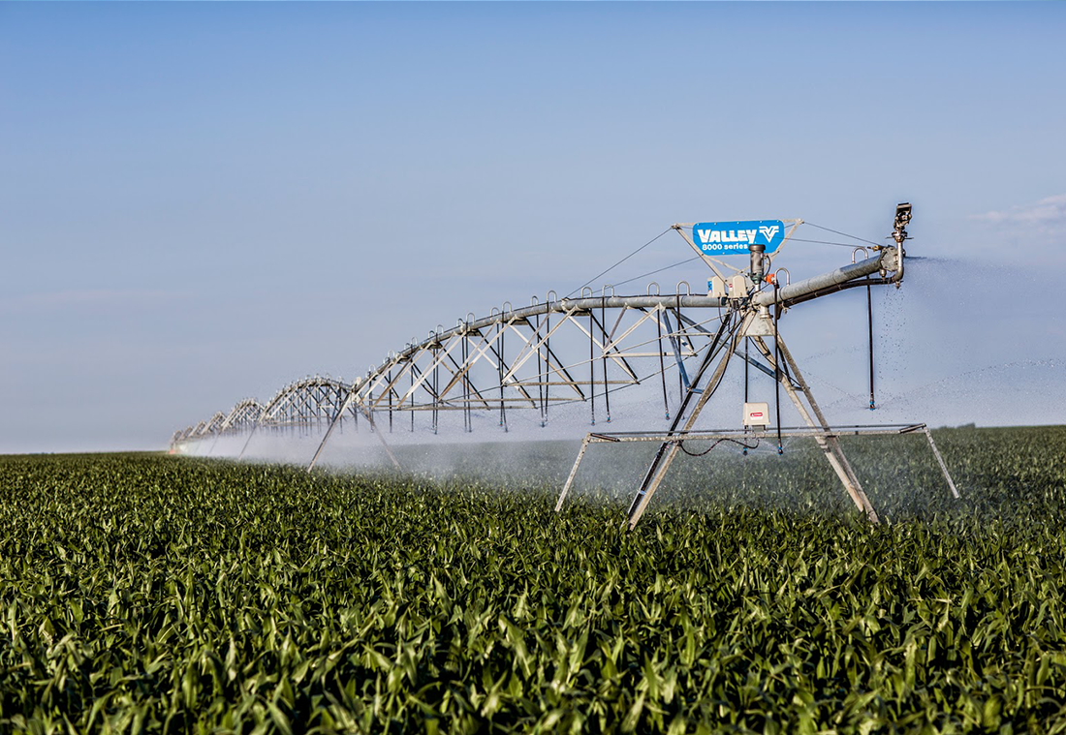

Техника
Основной комплект техники для картофеля:
- Трактора:
- 1 трактор МТЗ-1221 (или аналог) мощностью 130-150 л.с.
- 1 трактор МТЗ-82 для легких работ
Стоимость: 8 млн руб. В наличии. Покупка не требуется.
- Техника для посадки:
- Картофелесажалка 4-рядная
Стоимость: 2,5 млн руб.
- Техника для уборки:
- Картофелеуборочный комбайн двухрядный
- Транспортер-загрузчик
Стоимость: 9 млн руб.
- Дополнительное оборудование:
- Опрыскиватель навесной
- Культиватор-окучник
- 2 прицепа для перевозки
Стоимость: 3,5 млн руб.
Итого минимальная стоимость техники: 15 млн руб.
При такой комплектации можно обрабатывать 50 га картофеля с урожайностью 30-40 тонн/га. Это позволит получать 1500-2000 тонн картофеля за сезон.
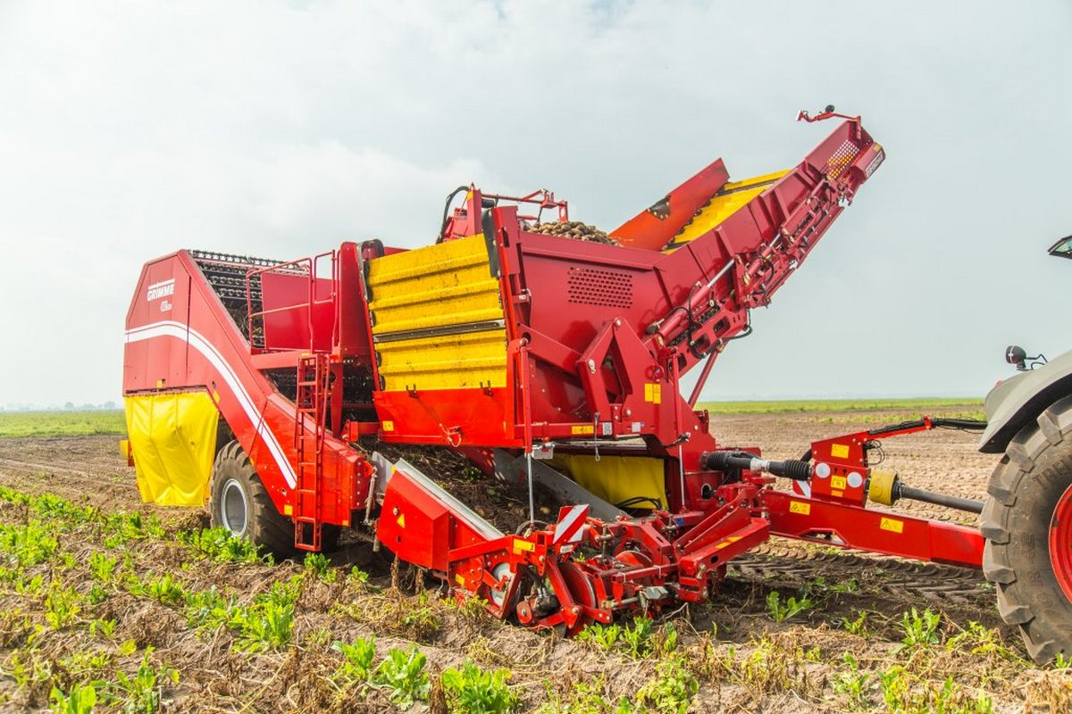

Необходимое финансирование
Итого, финансирование на данное направление в 2026 году – 55 млн. руб. Ожидаемые возвратные субсидии от государства – 50% - 22 млн. руб.

Центр переработки и хранения

Технологическая цепочка работы с яблоками:
- Сбор в саду
- Сбор яблок в пластиковые контейнеры (биг-боксы) объемом около 300-350 кг
- Размещение заполненных контейнеров в саду для погрузки
- Транспортировка в холодильник
- Погрузка контейнеров в транспорт
- Перевозка на расстояние 10 км до холодильника
- Разгрузка контейнеров у холодильника
- Размещение в холодильнике
- Приёмка контейнеров
- Взвешивание
- Размещение по камерам хранения
- Установка температурного режима
- Хранение
- Поддержание необходимой температуры (+1...+4°C)
- Контроль влажности
- Регулярный мониторинг состояния яблок
- Ведение журнала хранения
- Отгрузка покупателям
- Выемка нужных контейнеров из камер
- Погрузка в транспорт заказчика
- Оформление документации

Необходимая техника
- Техника для работы в саду:
- Фронтальный погрузчик с вилами для контейнеров (1 шт.)
- Прицеп-контейнеровоз для внутрисадовой транспортировки (1 шт.) – в наличии
- Техника для транспортировки в холодильник:
- Грузовой автомобиль грузоподъемностью 10 тонн (1 шт.) или
- Трактор с прицепом для перевозки контейнеров (1 комплект) (Один транспорт может сделать 4-5 рейсов в день, перевозя 20-25 контейнеров за рейс)
- Техника для работы в холодильнике:
- Электрический погрузчик для работы внутри камер (1 шт.)
- Гидравлические тележки (рохли) - 2 шт.
- Весы для контейнеров (1 шт.)
- Вспомогательное оборудование:
- Пластиковые контейнеры (биг-боксы) - около 300 шт.
- Термометры и гигрометры для контроля условий хранения
Примерная общая стоимость техники и оборудования: 10 млн рублей

Необходимый персонал
Руководящий состав:
- Начальник холодильника (1 человек)
- Бухгалтер-кладовщик (1 человек)
- Персонал для приемки и отгрузки:
- Водитель грузовика/тракторист (1 человек)
- Оператор погрузчика в саду (1 человек)
- Оператор погрузчика в холодильнике (1 человек)
- Технический персонал:
- Оператор холодильного оборудования (2 человека посменно)
- Специалист по хранению/технолог (1 человек)
- Вспомогательный персонал:
- Грузчики (2-3 человека)
- Охрана (2-3 человека посменно)
- Менеджер по продажам (1 человек)
Общая численность: 13-15 человек
Режим работы:
- Приемка яблок: сезонно, в период сбора урожая
- Хранение и отгрузка: круглогодично
- График работы: дневная смена + дежурный оператор холодильника и охрана в ночное время
Ориентировочный месячный фонд оплаты труда: 800-900 тысяч рублей

Необходимое дофинансирование
Для завершения строительства необходимо дофинансирование в размере 30 миллионов рублей. По окончании строительства рыночная стоимость холодильника оценивается в 150 миллионов рублей.
Для приобретения необходимой техники – 10 млн. руб.
Найм дополнительного персонала – 5 – 7 человек.
Итого, капитальные вложения – 40 млн. руб.

Предполагаемая выручка

Пропашные культуры
Ориентировочные цены (по высоким показателям рынка):
- Пшеница – 15 000 руб./т
- Подсолнечник – 35 000 руб./т
Культура | Урожай (т) | Цена за 1 т (руб.) | Выручка (млн руб.)
Пшеница | 420 | 15 000 | 6,3
Подсолнечник | 210 | 35 000 | 7,35
Итого | 630 | — | 13,65

Перепродажа яблок
Расчет прибыльности перепродажи яблок:
- Базовые показатели (за 1 кг):
- Себестоимость полная: 40 руб.
- Цена реализации: 50 руб.
- Маржа с 1 кг: 10 руб.
- Расчет по разным объемам:
Объем (тонн) | Объем (кг) | Вложения (млн.руб) | Выручка (млн.руб) | Прибыль (млн.руб)
500 | 500,000 | 20.0 | 25.0 | 5.0
750 | 750,000 | 30.0 | 37.5 | 7.5
1000 | 1,000,000 | 40.0 | 50.0 | 10.0
1250 | 1,250,000 | 50.0 | 62.5 | 12.5
1500 | 1,500,000 | 60.0 | 75.0 | 15.0
Выводы:
- Минимальная прибыль (при 500 тонн): 5 млн руб.
- Максимальная прибыль (при 1500 тонн): 15 млн руб.
- Каждые дополнительные 250 тонн требуют 10 млн руб. дополнительных вложений
- Рентабельность стабильная - 25% независимо от объема

Собственные яблоки
- Базовые показатели (за 1 кг):
- Себестоимость: 30 руб.
- Цена реализации: 50 руб.
- Маржа с 1 кг: 20 руб.
Показатель | На 1 кг | На весь объем (900 тонн)
Объем | 1 кг | 900,000 кг
Себестоимость | 30 руб. | 27,000,000 руб.
Цена реализации | 50 руб. | 45,000,000 руб.
Прибыль | 20 руб. | 18,000,000 руб.
Выводы:
- Общая выручка: 45 млн руб.
- Общие затраты: 27 млн руб.
- Чистая прибыль: 18 млн руб.
- Рентабельность: 67%
Как видим, рентабельность собственного производства (67%) значительно выше, чем при перепродаже (25%).

Общая выручка
Сводная таблица выручки по всем направлениям:
Направление деятельности | Выручка (млн руб.) | Затраты (млн руб.) | Прибыль (млн руб.) | Рентабельность (%)
Собственные яблоки (900т) | 45.0 | 27.0 | 18.0 | 67%
Перепродажа яблок (1000т)* | 50.0 | 40.0 | 10.0 | 25%
Пшеница (420т) | 6.3 | 3.8** | 2.5 | 40%
Подсолнечник (210т) | 7.35 | 4.4** | 2.95 | 40%
ИТОГО | 108.65 | 75.2 | 33.45 | 44%
- Взят средний объем перепродажи для расчета ** Примерная себестоимость для расчета рентабельности
Выводы:
- Наибольшую выручку дают яблоки (собственные + перепродажа): 95 млн руб.
- Самая высокая рентабельность у собственного производства яблок: 67%
- Общая выручка по всем направлениям: 108.65 млн руб.
- Совокупная прибыль: 33.45 млн руб.

Итоговые плановые финансовые показатели 2025 года
Направление деятельности | Выручка (млн руб.) | Затраты (млн руб.) | Прибыль (млн руб.) | Необходимые инвестиции (млн руб.) | Субсидии (млн руб.)
Текущая деятельность:
Собственные яблоки | 45.0 | 27.0 | 18.0 | - | -
Перепродажа яблок | 50.0 | 40.0 | 10.0 | - | -
Пшеница | 6.3 | 3.8 | 2.5 | - | -
Подсолнечник | 7.35 | 4.4 | 2.95 | - | -
Новые проекты:
Центр переработки и хранения | - | - | - | 40.0 | -
Овощное направление | - | - | - | 55.0 | 22.0
ИТОГО | 108.65 | 75.2 | 33.45 | 95.0 | 22.0
Ключевые показатели:
- Общая выручка: 108.65 млн руб.
- Общая прибыль: 33.45 млн руб.
- Необходимые инвестиции: 95.0 млн руб.
- Ожидаемые субсидии: 22.0 млн руб.
- Чистая потребность в финансировании: 73.0 млн руб.

План на 2026 год

Центр переработки и хранения

Линия сортировки
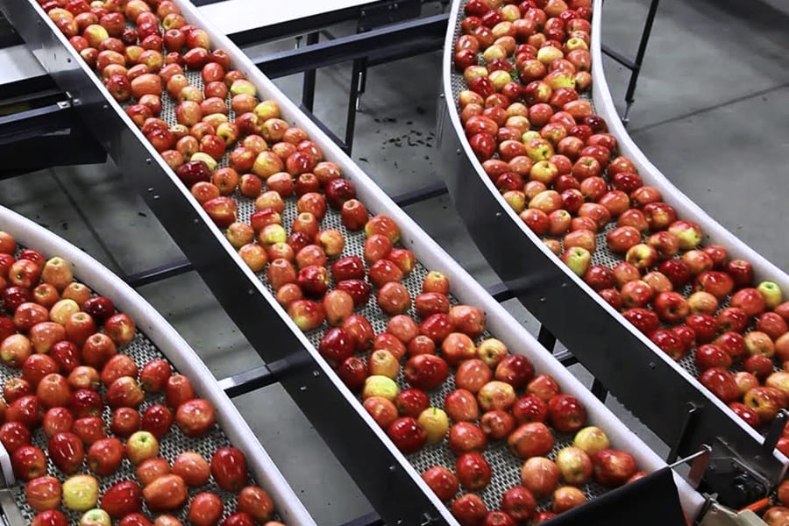
Для холодильника объемом 2500 тонн предполагается следующая концепция сортировочного комплекса:
- Производительность сортировочной линии:
- Оптимальная мощность: 5-6 тонн в час
- При 8-часовой смене: 40-48 тонн в день
- Возможность отсортировать весь объем холодильника за 50-60 рабочих дней
- Инфраструктура комплекса (50 млн руб.):
Здания и сооружения (20 млн руб.):
- Сортировочный цех площадью 600-800 м²
- Навес для приемки продукции 200 м²
- Зона упаковки и подготовки к отгрузке 300 м²
- Бытовые помещения для персонала 100 м²
- Офисное помещение 50 м²
Оборудование (30 млн руб.):
- Сортировочная линия:
  - Приёмный бункер
  - Система очистки плодов
  - Калибровка по размеру
  - Сортировка по цвету
  - Отбраковка дефектных плодов
- Упаковочное оборудование
- Погрузочная техника
- Весовое оборудование
- Технологический процесс:
- Приемка яблок из холодильника
- Первичная сортировка
- Калибровка по размеру
- Сортировка по качеству
- Упаковка
- Возврат на хранение/отгрузка
- График реализации:
- Февраль 2026: начало строительства
- Март-апрель: монтаж металлоконструкций
- Май: внутренние работы
- Июнь: монтаж оборудования
- Июль: пусконаладка
- Август: ввод в эксплуатацию

Офисное строение
Офисное здание (15 млн руб.):
- Характеристики здания:
- Общая площадь: 300-350 м²
- 2 этажа
- Современная планировка
- Функциональные зоны:
- Кабинет руководителя с переговорной
- Бухгалтерия
- Отдел продаж
- Агрономическая служба
- Инженерно-техническая служба
- Серверная/архив
- Конференц-зал
- Кухня/зона отдыха
- Санузлы
- Гардероб
- График строительства:
- Начало: март 2026
- Окончание: август 2026

Предполагаемая выручка

Пропашные культуры
Ориентировочные цены (по высоким показателям рынка):
- Пшеница – 15 000 руб./т
- Подсолнечник – 35 000 руб./т
Культура | Урожай (т) | Цена за 1 т (руб.) | Выручка (млн руб.)
Пшеница | 420 | 15 000 | 6,3
Подсолнечник | 110 | 35 000 | 3,85
Итого | 630 | — | 10,15*
*В связи с уменьшением площади пропашных культур до 90 гектар.

Перепродажа яблок
- Базовые показатели (за 1 кг):
- Себестоимость полная: 40 руб.
- Цена реализации: 60 руб.
- Маржа с 1 кг: 20 руб.
Объем (тонн) | Объем (кг) | Вложения (млн.руб) | Выручка (млн.руб) | Прибыль (млн.руб)
500 | 500,000 | 20.0 | 30.0 | 10.0
750 | 750,000 | 30.0 | 45.0 | 15.0
1000 | 1,000,000 | 40.0 | 60.0 | 20.0
1250 | 1,250,000 | 50.0 | 75.0 | 25.0
1500 | 1,500,000 | 60.0 | 90.0 | 30.0
Выводы:
- Минимальная прибыль (при 500 тонн): 10 млн руб. (рост в 2 раза)
- Максимальная прибыль (при 1500 тонн): 30 млн руб. (рост в 2 раза)
- Каждые дополнительные 250 тонн требуют 10 млн руб. дополнительных вложений
- Рентабельность увеличилась до 50% (рост в 2 раза)
- При тех же вложениях прибыль выросла в 2 раза за счет повышения цены реализации

Собственные яблоки
- Базовые показатели (за 1 кг):
- Себестоимость: 30 руб.
- Цена реализации: 60 руб. (с учетом сортировки)
- Маржа с 1 кг: 30 руб.
Показатель | На 1 кг | На весь объем (1200 тонн)
Объем | 1 кг | 1,200,000 кг
Себестоимость | 30 руб. | 36,000,000 руб.
Цена реализации | 60 руб. | 72,000,000 руб.
Прибыль | 30 руб. | 36,000,000 руб.
Выводы:
- Общая выручка: 72 млн руб. (рост с 45 млн руб.)
- Общие затраты: 36 млн руб. (рост с 27 млн руб.)
- Чистая прибыль: 36 млн руб. (рост с 18 млн руб.)
- Рентабельность: 100% (рост с 67%)
Изменения по сравнению с предыдущими показателями:
- Объем производства вырос на 33% (с 900 до 1200 тонн)
- Выручка выросла на 60% за счет роста объема и цены
- Прибыль выросла в 2 раза
- Рентабельность выросла на 33 процентных пункта

Овощи
- Базовые показатели:
- Площадь: 50 га
- Средняя урожайность картофеля при орошении: 40 тонн/га
- Средняя цена реализации: 25 руб/кг (25,000 руб/тонна)
- Расчет:
Показатель | Значение
Площадь | 50 га
Урожайность с 1 га | 40 тонн
Общий урожай | 2,000 тонн
Цена за 1 тонну | 25,000 руб.
Выручка | 50,000,000 руб.
Себестоимость (60%)* | 30,000,000 руб.
Прибыль | 20,000,000 руб.
*Примерная себестоимость взята как 60% от выручки с учетом затрат на:
- Семенной материал
- Удобрения
- ГСМ
- Орошение
- Оплата труда
- Хранение и логистика
Выводы:
- Общая выручка: 50 млн руб.
- Ожидаемая прибыль: 20 млн руб.
- Рентабельность: около 40%

Общая выручка
Сводная таблица выручки по всем направлениям на 2026 год:
Направление деятельности | Выручка (млн руб.) | Затраты (млн руб.) | Прибыль (млн руб.) | Рентабельность (%)
Собственные яблоки (1200т) | 72.0 | 36.0 | 36.0 | 100%
Перепродажа яблок (1000т)* | 60.0 | 40.0 | 20.0 | 50%
Картофель (50 га) | 50.0 | 30.0 | 20.0 | 40%
Пшеница | 6.3 | 3.8 | 2.5 | 40%
Подсолнечник | 3.85 | 2.3 | 1.55 | 40%
ИТОГО | 192.15 | 112.1 | 80.05 | 71%
*Взят средний объем перепродажи для расчета
Выводы:
- Основные источники выручки:
  - Собственные яблоки: 37.5% от общей выручки
  - Перепродажа яблок: 31.2% от общей выручки
  - Картофель: 26% от общей выручки
- Общая выручка выросла до 192.15 млн руб.
- Общая прибыль: 80.05 млн руб.
- Средняя рентабельность по всем направлениям: 71%

План на 2027 год

Высокоинтенсивный сад
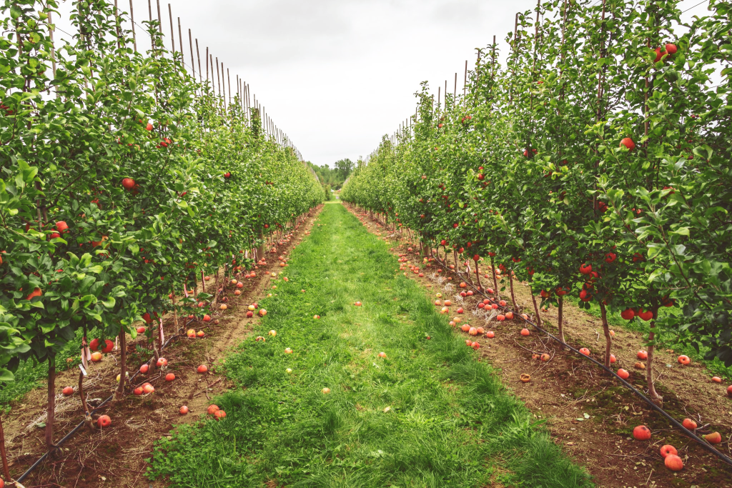
План закладки высокоинтенсивного сада на 40 га:
- Инвестиции на закладку 40 га интенсивного сада:
Статья расходов | Стоимость (млн руб.)
Саженцы и материалы | 35.0
Шпалерная система и орошение | 25.0
Работы по закладке | 10.0
ИТОГО | 70.0
- Возможные субсидии:
- Компенсация затрат до 50%
- Ожидаемая сумма субсидий: 35 млн руб.
- Чистые инвестиции с учетом субсидий: 35 млн руб.
- График развития сада:
- 2027: закладка сада
- 2028: формирование кроны
- 2029: первый урожай (5-7 тонн/га)
- 2030: нарастание урожайности (15-20 тонн/га)
- 2031: выход на полное плодоношение (50-60 тонн/га)
- Ожидаемые показатели при полном плодоношении:
- Урожайность: 50 тонн/га
- Общий урожай с 40 га: 2000 тонн
- При цене реализации 60 руб/кг:
  - Выручка: 120 млн руб.
  - Прибыль: около 60 млн руб.

Предполагаемая выручка

Пропашные культуры
Ориентировочные цены (по высоким показателям рынка):
- Пшеница – 15 000 руб./т
- Подсолнечник – 35 000 руб./т
Культура | Урожай (т) | Цена за 1 т (руб.) | Выручка (млн руб.)
Пшеница | 420 | 15 000 | 6,3
*В связи с уменьшением площади пропашных культур до 50 гектар.

Перепродажа яблок
Перепродажа яблок (с учетом ограничения объема):
- Базовые показатели (за 1 кг):
- Себестоимость полная: 40 руб.
- Цена реализации: 60 руб.
- Маржа с 1 кг: 20 руб.
Объем (тонн) | Объем (кг) | Вложения (млн.руб) | Выручка (млн.руб) | Прибыль (млн.руб)
500 | 500,000 | 20.0 | 30.0 | 10.0
750 | 750,000 | 30.0 | 45.0 | 15.0
1000 | 1,000,000 | 40.0 | 60.0 | 20.0
Выводы:
- Максимальный объем перепродажи ограничен 1000 тоннами из-за загрузки холодильника собственным урожаем (1500 тонн)
- При максимальном объеме:
  - Вложения: 40 млн руб.
  - Выручка: 60 млн руб.
  - Прибыль: 20 млн руб.
- Рентабельность: 50%
- Каждые дополнительные 250 тонн требуют 10 млн руб. дополнительных вложений

Собственные яблоки
- Базовые показатели (за 1 кг):
- Себестоимость: 30 руб.
- Цена реализации: 60 руб. (с учетом сортировки)
- Маржа с 1 кг: 30 руб.
Показатель | На 1 кг | На весь объем (1500 тонн)
Объем | 1 кг | 1,500,000 кг
Себестоимость | 30 руб. | 45,000,000 руб.
Цена реализации | 60 руб. | 90,000,000 руб.
Прибыль | 30 руб. | 45,000,000 руб.
Выводы:
- Общая выручка: 90 млн руб. (рост с 72 млн руб.)
- Общие затраты: 45 млн руб. (рост с 36 млн руб.)
- Чистая прибыль: 45 млн руб. (рост с 36 млн руб.)
- Рентабельность: 100%
Изменения по сравнению с 2026 годом:
- Объем производства вырос на 25% (с 1200 до 1500 тонн)
- Выручка выросла на 25%
- Прибыль выросла на 25%
- Рентабельность осталась на уровне 100%

Овощи
- Базовые показатели (50 га):
- Два урожая за год
- Средняя урожайность картофеля при орошении: 40 тонн/га за один урожай
- Средняя цена реализации: 25 руб/кг
- Расчет за год:
Показатель | Первый урожай | Второй урожай | Итого за год
Площадь | 50 га | 50 га | -
Урожайность с 1 га | 40 тонн | 40 тонн | 80 тонн/га
Общий урожай | 2,000 тонн | 2,000 тонн | 4,000 тонн
Цена за 1 тонну | 25,000 руб. | 25,000 руб. | -
Выручка | 50 млн руб. | 50 млн руб. | 100 млн руб.
Себестоимость (при рентабельности 80%) | 27.8 млн руб. | 27.8 млн руб. | 55.6 млн руб.
Прибыль | 22.2 млн руб. | 22.2 млн руб. | 44.4 млн руб.
Выводы:
- Общая выручка за год: 100 млн руб.
- Общие затраты: 55.6 млн руб.
- Годовая прибыль: 44.4 млн руб.
- Рентабельность: 80%
- Эффективность использования земли увеличилась в 2 раза
- Значительное увеличение прибыли по сравнению с одним урожаем

Общая выручка
Сводная таблица выручки по всем направлениям на 2027 год:
Направление деятельности | Выручка (млн руб.) | Затраты (млн руб.) | Прибыль (млн руб.) | Рентабельность (%)
Собственные яблоки (1500т) | 90.0 | 45.0 | 45.0 | 100%
Перепродажа яблок (1000т) | 60.0 | 40.0 | 20.0 | 50%
Овощи (два урожая) | 100.0 | 55.6 | 44.4 | 80%
Пшеница (50 га) | 6.3 | 3.8 | 2.5 | 40%
ИТОГО | 256.3 | 144.4 | 111.9 | 77%
Выводы:
- Основные источники выручки:
  - Овощи: 39% от общей выручки
  - Собственные яблоки: 35% от общей выручки
  - Перепродажа яблок: 23% от общей выручки
- Общая выручка: 256.3 млн руб.
- Общая прибыль: 111.9 млн руб.
- Средняя рентабельность: 77%
Изменения по сравнению с 2026:
- Рост выручки на 64.15 млн руб.
- Увеличение прибыли на 31.85 млн руб.
- Повышение средней рентабельности на 6 процентных пунктов

План на 2028 год

Центр переработки и хранения

Расширение холодильного комплекса
Характеристики проекта:
- Текущий объем хранения: 2,500 тонн
- Планируемое расширение: +2,500 тонн
- Итоговая мощность: 5,000 тонн
- Необходимые инвестиции:
Статья расходов | Стоимость (млн руб.)
Строительство новых камер | 35.0
Холодильное оборудование | 25.0
Инфраструктура и коммуникации | 10.0
ИТОГО | 70.0
- График реализации:
- Проектирование: январь-февраль 2028
- Строительство: март-июль 2028
- Монтаж оборудования: август-сентябрь 2028
- Пуско-наладка: октябрь 2028
- Ввод в эксплуатацию: ноябрь 2028
- Обоснование расширения:
- Собственный урожай: 1,500 тонн
- Перепродажа: 1,000 тонн
- Резерв под урожай нового интенсивного сада: 2,000-2,400 тонн
- Общая потребность в хранении: 4,500-4,900 тонн

Полный потенциал агропредприятия к 2031 году
Выход всех проектов на максимальную мощность.
- Яблоки суммарно:
- Обычный сад (60 га): 1,500 тонн
- Высокоинтенсивный сад (40 га): 2,400 тонн
- Общий объем производства: 3,900 тонн
- Возможный объем перепродажи: 1,000 тонн (с учетом мощности холодильников)
Сводная таблица выручки при полной мощности:
Направление деятельности | Объем | Выручка (млн руб.) | Затраты (млн руб.) | Прибыль (млн руб.) | Рентабельность (%)
Сад обычный (60 га) | 1,500т | 90.0 | 45.0 | 45.0 | 100%
Сад интенсивный (40 га) | 2,400т | 144.0 | 72.0 | 72.0 | 100%
Перепродажа яблок | 1,000т | 60.0 | 40.0 | 20.0 | 50%
Овощи (два урожая) | 4,000т | 100.0 | 55.6 | 44.4 | 80%
Пшеница (50 га) | 420т | 6.3 | 3.8 | 2.5 | 40%
ИТОГО | - | 400.3 | 216.4 | 183.9 | 85%
Ключевые показатели:
- Производство яблок:
  - Общий объем: 3,900 тонн собственных + 1,000 тонн перепродажа
  - Суммарная выручка от яблок: 294 млн руб.
- Овощное направление:
  - Два урожая в год
  - Выручка: 100 млн руб.
- Финансовые показатели:
  - Общая выручка: 400.3 млн руб.
  - Общая прибыль: 183.9 млн руб.
  - Средняя рентабельность: 85%
- Инфраструктура:
  - Холодильники: 5,000 тонн
  - Сортировочная линия
  - Полный комплекс управления и логистики

